器官捐献 生命永续 阿克苏地区红十字会系统

设立人体器官捐献宣传动员登记站
在我们身边，有这样一些人，让我们为之动容。他们用一种特别的方式为自己的人生光荣谢幕，他们用自己的躯体默默架起了通往爱心天堂的桥梁。他们就是人体(角膜)器官捐献者，人生路上别样的英雄！

阿克苏地区红十会系统为认真贯彻落实《人体器官捐献与移植条例》，进一步弘扬“人道、博爱、奉献”的红十字精神，传播“自愿无偿、高尚利他”的捐献理念，提升捐献知识的普及率和知晓率，促进全社会形成支持捐献、崇尚捐献的良好社会风尚，与当地卫健委在各级各类医疗机构设立人体器官捐献宣传动员登记站，通过张贴展板、放置便民收纳盒、发放宣传册等方式，让更多的人了解器官捐献的意义、知识和流程等信息。
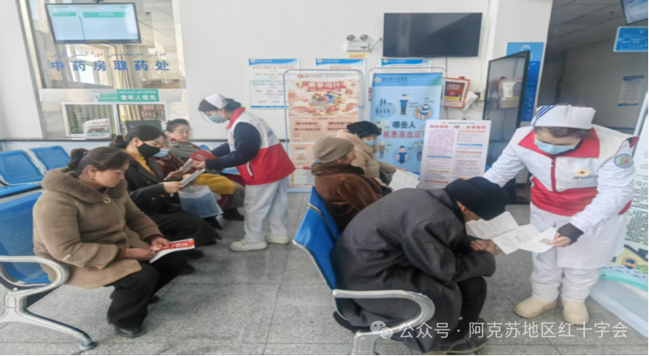
生命因奉献而美丽。人体器官捐献是一种公益事业，既能使他人生命得到延续，对自己来说也是一种增加生命厚度的崇高行为。我们希望更多的爱心人士积极加入到器官捐献志愿者队伍中来。


